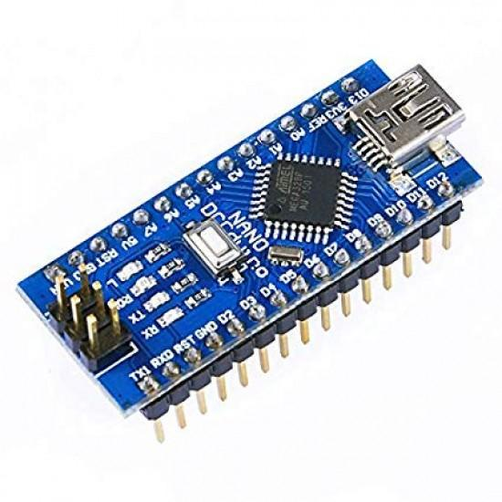

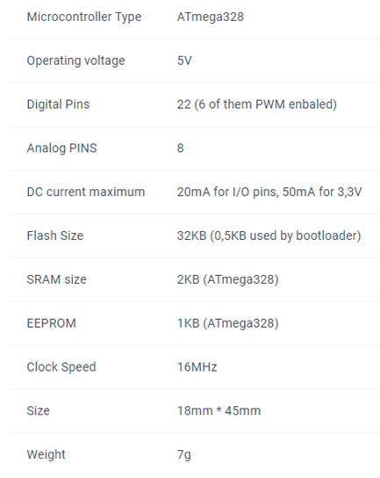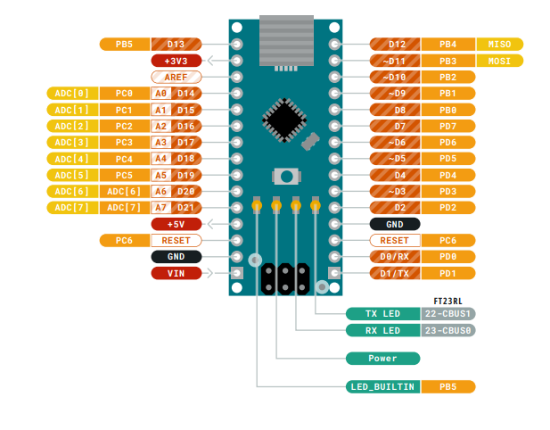

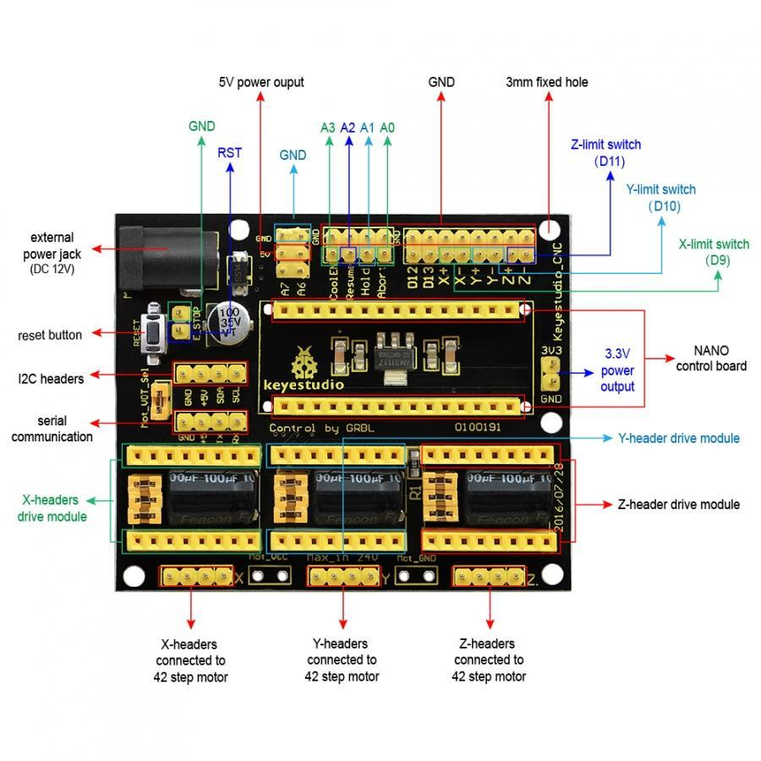

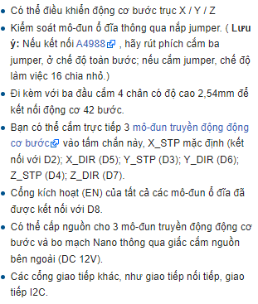

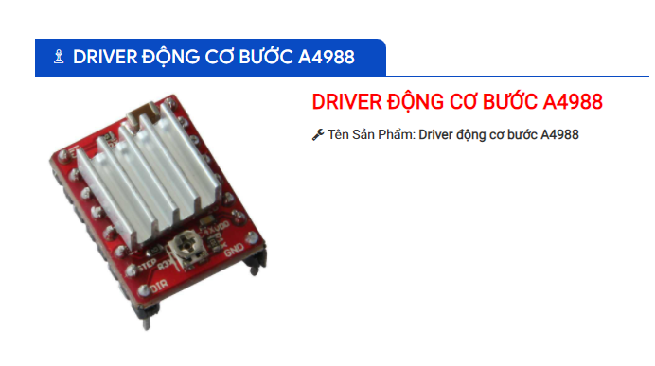

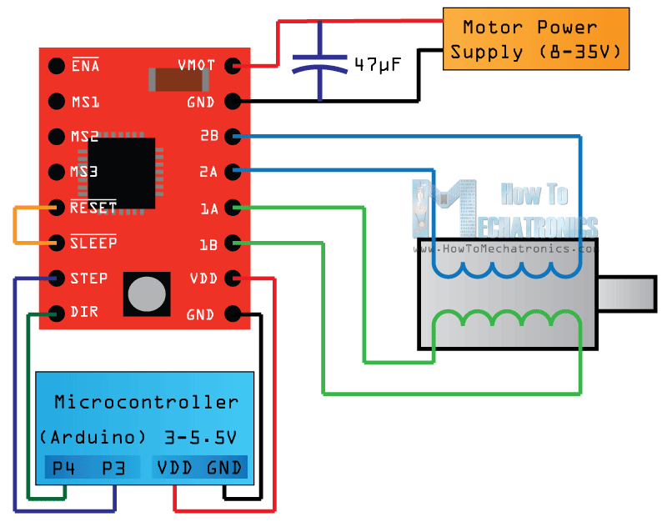

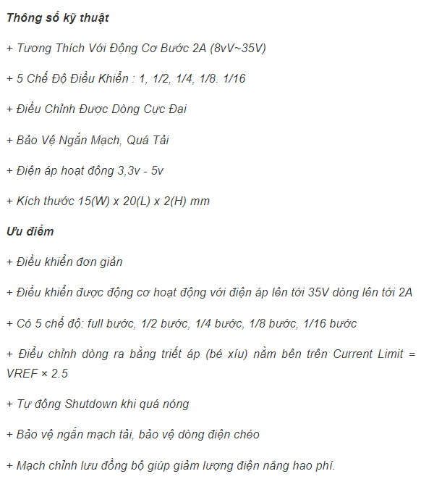

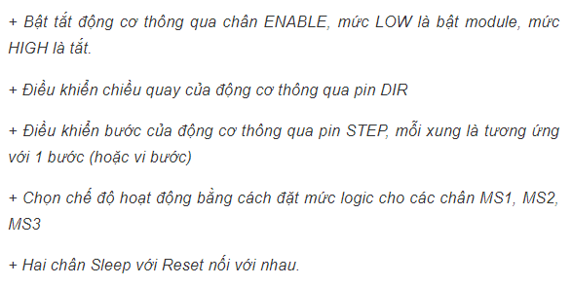

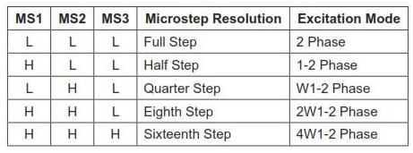



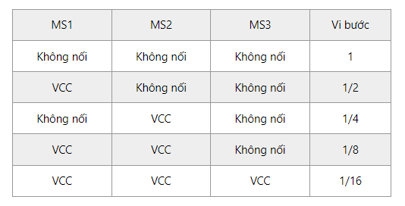

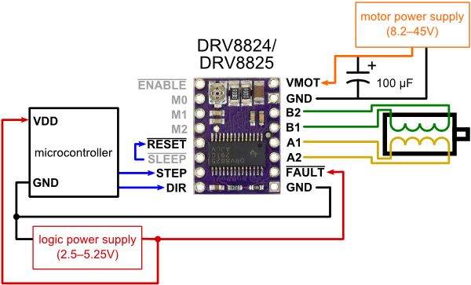

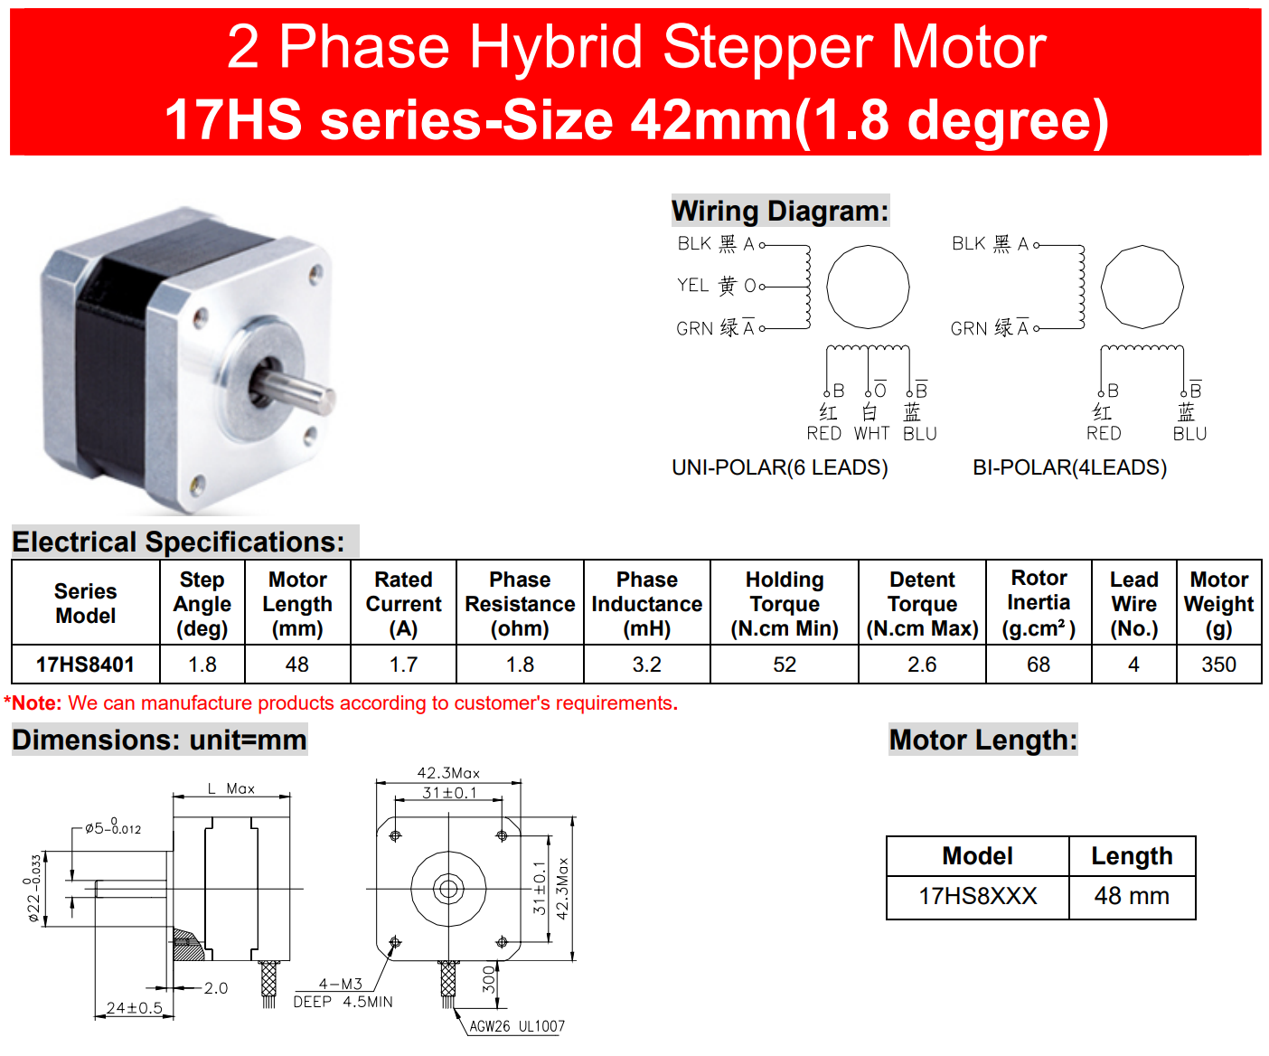

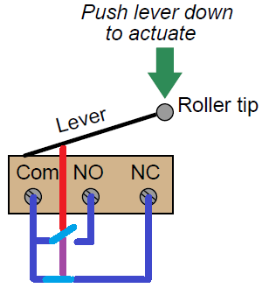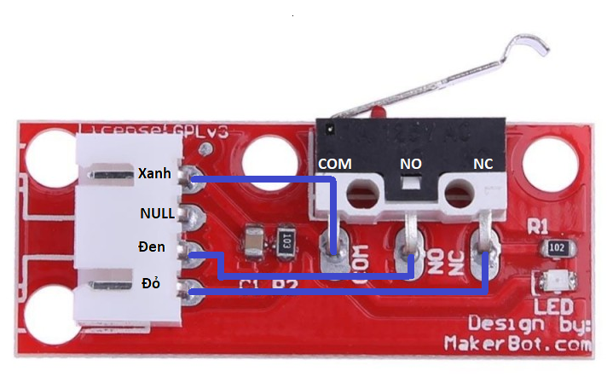

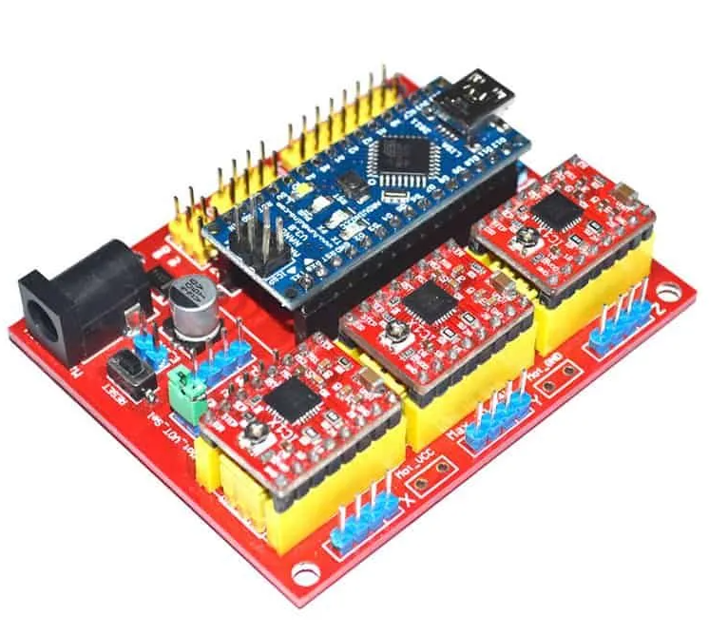

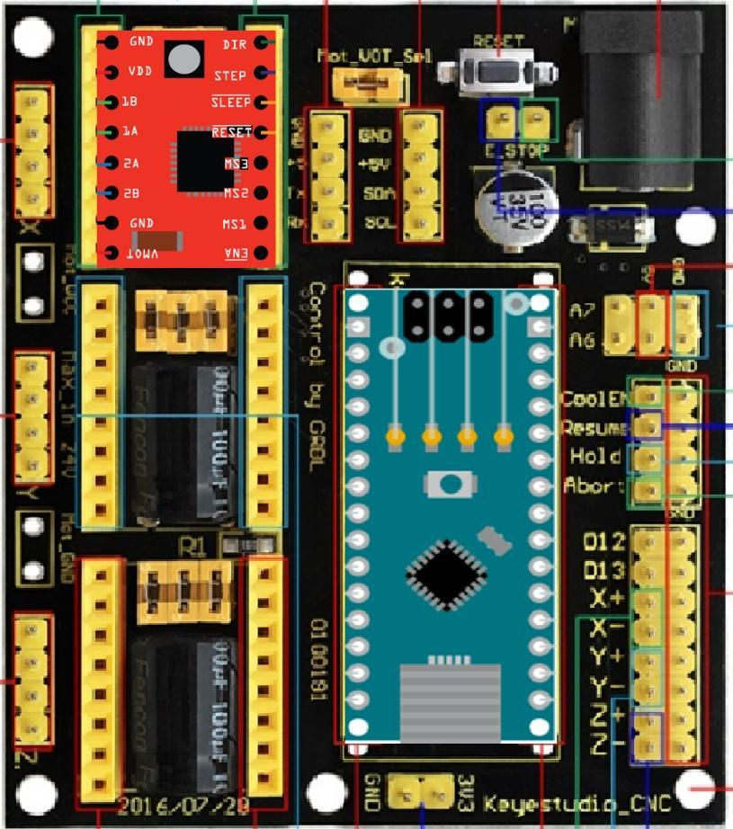

| **X** |  |  |  |  |
| --- | --- | --- | --- | --- |
| DIR | D2 |  | SDA | A4 |
| STEP | D5 |  | SCL | A5 |
| MS1 2 3 | jump |  |  |  |
| EN | D8 |  |  |  |
| VDD | 5V |  | X± | D9 - 7 |
| 1B 1A 2A 2B | ĐỘNG CƠ |  | Y± | D10 – 9 |
| VMOT | 12V |  | Z± | D11 - 8 |
|  |  |  |  |  |
| **Y** |  |  | CoolEN | A3 |
| DIR | D3 |  | Resume | A2 |
| STEP | D6 |  | Hold | A1 |
| MS1 2 3 | jump |  | Abort | A0 - 6 |
| EN | D8 |  |  |  |
| VDD | 5V |  | E_STOP | Reset |
| 1B 1A 2A 2B | ĐỘNG CƠ |  | Mot_VOT_Sel  Mot_VCC | 12V |
| VMOT | 12V |  |
|  |  |  |  |  |
| **Z** |  |  | 5V | 5V - 1 |
| DIR | D4 |  | 3.3V | 3.3V |
| STEP | D7 |  | GND | GND - 0 |
| MS1 2 3 | jump |  | A6 | A6 |
| EN | D8 |  | A7 | A7 |
| VDD | 5V |  | D12 | D12 |
| 1B 1A 2A 2B | ĐỘNG CƠ |  | D13 | D13 |
| VMOT | 12V |  |  |  |

